十类重点人员特殊档案

户主姓名:迟守梅
户类型：

特殊档案目录
序 号 | 目 录 | 页码
1 | 医保自付情况说明
2 | 基本情况调查表
3 | 防止返贫监测对象核查认定表
4 | 巩固脱贫攻坚成果大排查大提升专项行动入户排查表
5 | 一卡通
6 | 安全饮水情况
7 | 安全住房情况
8 | 入户排查照片
9 | 产业情况（没有可不附）
10 | 车辆情况（没有可不附）
11 | 诊断书、病历

未恢复原因说明

户主**，年龄**，家庭人口**，经测算人均纯收入为***，且家养***，**头，开**店，有小轿车，不符合恢复标准。

土城子乡 七家子 村 迟守梅 基本情况调查表
一、家庭基 本情况 | 户主：迟守梅 人口数：4 户属性：脱贫户  种植方面：  养殖方面：  务工方面：  其他：
二、家庭收支情况 | 家庭收入情况：  家庭生产经营性支出情况：  家庭人均收入：  其他：
三、家庭医疗情况 | 家庭成员患病情况：  其他：
- 子女上学情况 | 学生就学情况：  年约花销补贴情况：  其他：
五、家庭住房情况 | 住房面积：  房屋结构：  鉴定级别：  其他：
六、两不愁三保障其他情况 | 安全饮水：  存量饮食：  穿戴方面：  其他：
七、农户意见 | 户主签字：  驻村工作队签字： 村两委班子签字：
（后附其他相关具体佐证材料）
农牧户摸底清查信息采集表
一、基本信息
家庭住址： 旗县市区 苏木乡镇 嘎查村 自然村
户主姓名： 家庭人口： 人
联系电话： 开户银行： 银行账号：
农牧户属性： □脱贫户 □低保户 □五保户 □一般农户 | 是否军烈属：□是 □否
二、家庭成员信息
序号 | 姓名 | 性别 | 证件号码 | 与户主关系 | 民族 | 政治  面貌 | 文化  程度 | 在校生状况 | 健康  状况 | 劳动  技能 | 务工  地点 | 务工  时间 | 是否现役军人 | 是否参加新型合作医疗 | 是否参加大病医疗保险 | 是否  享受  低保 | 是否参加农村社会养老保险 | 是否参加城镇社会养老保险 | 务工企业名称 | 联系电话
1 |  |  |  | 户主
2
3
4
三、生产生活条件
耕地面积（亩） |  | 是否通生产用电 |  | 主要燃料类型
其中：有效灌溉面积（亩） |  | 与村主干路距离（公里） |  | 是否加入农民专业合作社
林地面积（亩） |  | 入户路类型 |  | 有无卫生厕所
其中：退耕还林面积（亩） |  | 住房面积（平方米） |  | 是否有手机信号
林果面积（亩） |  | 是否通生活用电 |  | 是否通宽带
水面面积（亩） |  | 饮水是否困难
牧草地面积（亩） |  | 饮水是否安全

运输车辆 | □有 □无 | □重型货车□普通货车□三轮车□四轮车 |  |  |  |  | 交通工具 |  | □小轿车□面包车□电动车□摩托车□自行车
家用电器 | □有 □无 | □冰箱□冰柜□彩电□洗衣机□电脑
家畜家禽 | □有 □无 | 牛： 头，马： 匹，羊： 只，猪： 口，驴： 头，其它： ；鸡： 只，鸭： 只，鹅： 只，  兔： 只，其他：
住房结构 |  | □砖混 □砖木 □土房 □窑洞 |  |  | 建造方式：□自建□危房改造□移民搬迁□幸福院 |  |  |  |  | 住房是否安全：□安全 □危房
家中是否有辍学人员 |  |  | □是 □否 | □因贫困辍学 □其他 |  |  |  | 其他说明：
家庭是否有大病、慢病人口 |  |  | □是 □否 | 人数： 人 |  | 大病名称 |  |  |  | 慢性病名称
家庭是否存在以下人员 |  |  | □是 □否 | □财政供养人员 □村干部 □城镇有商品房 □个体工商户 □经营公司  □入股公司 □合作社法人 □购买小轿车 □购买大型农机具
四、收入情况
工资性收入： （元） |  |  |  | 转移性收入： （元）
劳务收入（元） |  | 护林员（元） |  | 计划生育金（元） |  | 取暖补贴（元）
保洁员（元） |  | 其他（元） |  | 低保金（元） |  | 高龄补贴（元）
生产性经营收入： （元） |  |  |  | 五保金（元） |  | 公益林补贴（元）
种植业（元） |  | 旅游业（元） |  | 养老保险金（元） |  | 农业三项补贴（元）
养殖业（元） |  | 光伏扶贫（元） |  | 生态补偿金（元） |  | 农业保险（元）
加工业（元） |  | 其他（元） |  | 现金直补（元） |  | 其他（元）
财产性收入： （元） |  |  |  | 残疾人补贴（元）
土地流转（元） |  | 集体经济收入（元） |  | 家庭总收入： （元）
资产托管（元） |  | 资产出租出售（元） |  | 生产经营性支出： （元） 家庭纯收入： （元）
入股分红（元） |  |  |  | 人均纯收入： （元）
五、家庭刚性支出
家庭是否有刚性支出：□是 □否 | 因病报销赔付后实际支出（元） |  | 因学教育资助后实际支出（元）
填 表 人： 联系电话： 户主签字： 填表日期：
户明白卡（2021年度）
一、基本信息
户主姓名: |  | 家庭人口: |  | 户类别:
二、家庭收支明细
序号 | 类别 | 收支内容 |  | 金额 | 备注
一 | 工资性收入 | 临时性务工收入
二 | 生产经营性收入 | 种植业收入
 |  | 养殖业收入
 |  | 其他经营性收入
三 | 财产性收入 | 土地流转
 |  | 托管托养
 |  | 子女赡养费
四 | 转移性收入（财政一卡通） | 残疾人生活、护理补贴
 |  | 低保金、五保金
 |  | 计划生育金
 |  | 养老保险金
 |  | 高龄补贴
生态补偿金
（草原生态补助、退耕还林补贴）
其他转移性收入
（农业补贴）
家庭总收入
生产经营性支出 |  | 种植支出
 |  | 养殖业支出
家庭年人均纯收入
教育、医疗等刚性支出
户主签字： |  | 排查人签字：

安全饮水情况
户主姓名 | 迟守梅 | 饮水方式 | 集中☑ 分散□
饮水现状
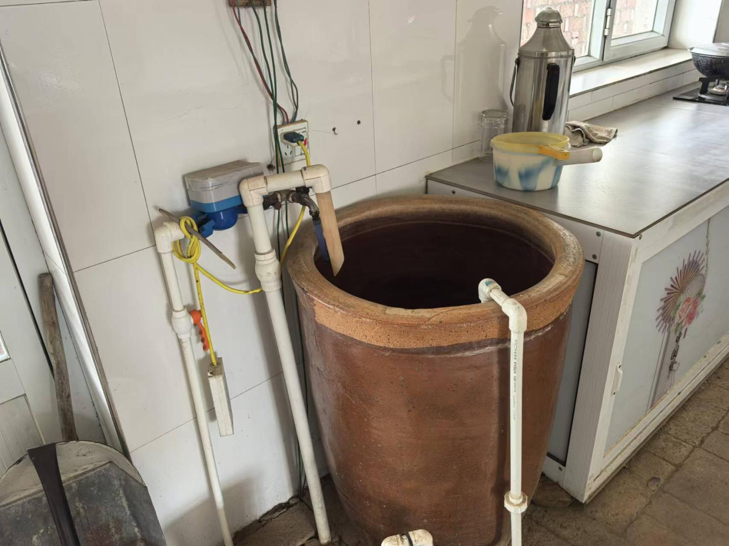

安全住房情况
户主姓名 | 迟守梅 | 是否享受  危改政策 | 是□ 否☑ | 改造  年度 |  | 平数
住房现状

排查照片
户主姓名 | 迟守梅 | 排查人 | 张丽敏、张桂彬 | 排查时间 | 2024.10.20
排查照片

产业情况
户主姓名 | 迟守梅 | 种类 |  | 规模
产业照片

车辆情况
户主姓名 |  | 品牌 |  | 价值
车辆照片

